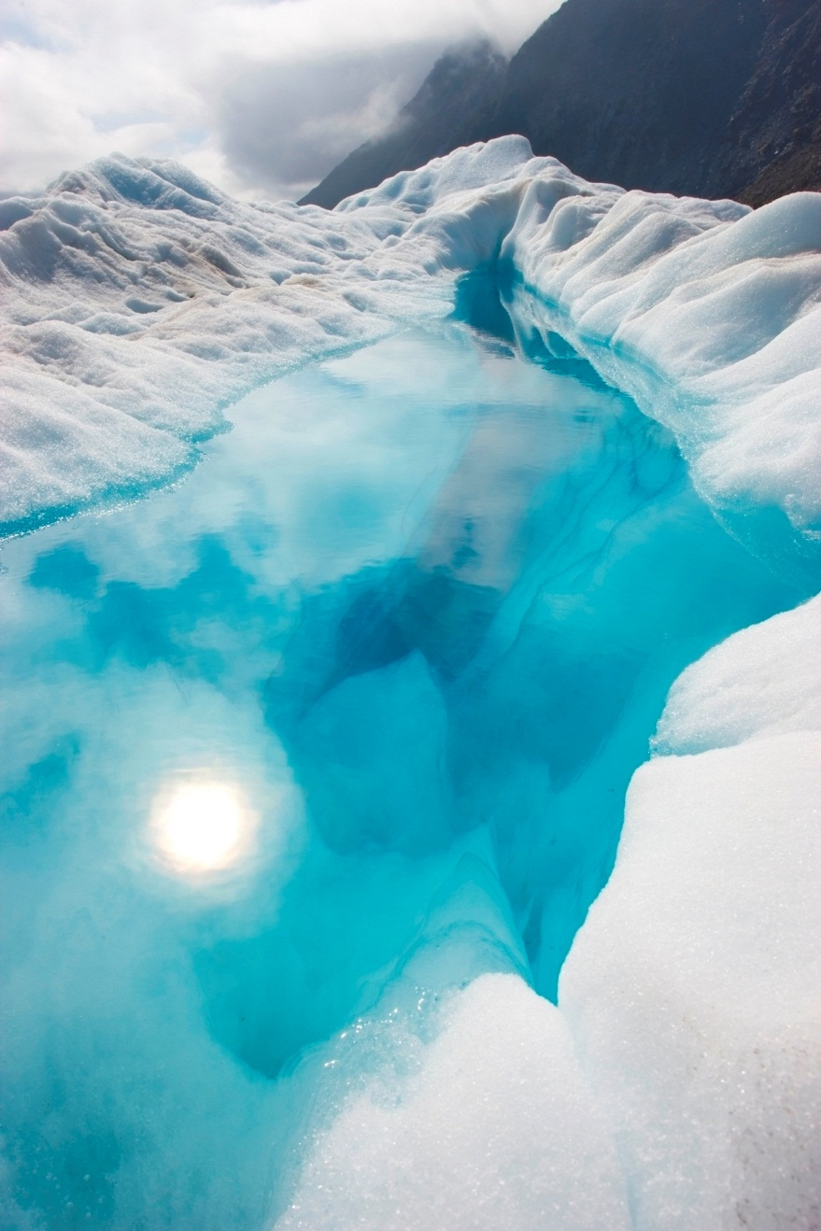

Rapport du Site
  - Site de Recette de cuisine
Sami Mahsoun et Jules Hinson| Introduction au Web

Contenu du site
Ce site est consacré aux recettes de plats africains précisément marocains et béninois.
Il contient une page d’accueil et quatre autres pages pour nos quatre recettes africaines développées.
Page d’accueil :
- Affiche des images des recettes sur lesquelles les visiteurs peuvent cliquer pour voir plus de détails.
- A une section de navigation pour passer facilement d'une recette à l'autre.
- Contient un espace de commentaires pour que les visiteurs donnent leur avis sur le site.
Page des recettes :
- Affiche le nom de la recette en haut.
- A une section de navigation à gauche pour suivre les étapes de la recette.
- Au centre, il y a la description de la recette avec le temps de préparation, l'histoire, les ingrédients et les étapes.
- En bas, il y a un lien pour voir une autre version de la recette, un espace pour la noter sur 5 étoiles, et un espace pour les commentaires des visiteurs.
Chaque page de recette a une flèche en haut à gauche pour revenir à la page d’accueil et des boutons en bas pour changer de recette.
Ces éléments pour la préparation de ces recettes proviennent pour la plupart de sites de recettes comme : www.elle.fr; https://miammiambenin.com.

code HTML
Le code HTML structure les différentes sections du site et intègre les éléments de contenu avec des liens vers des images et des autres pages.
- Structure de base :
  - La page est organisée avec des éléments comme <div>, <h1>, <h2>, <p>, <ol>, <span>et <table>, ce qui permet de bien structurer le contenu dans des sections.
  - Le head inclut la référence à une feuille de style externe et le titre de la page.
- Sections principales :
  - L'élément <div class="entete"> contient le titre du site.
  - La navigation dans la section <div class="navigation"> utilise une table pour afficher les liens vers les différentes sections.
  - Le contenu principal est dans <div class="contenu">, qui contient des titres, des paragraphes et des étapes de préparation sous forme de listes ordonnées (<ol>).
- Formulaires et Évaluations :
  - Un système de notation par étoiles est implémenté avec des boutons radio et des labels pour chaque étoile. (Nous avons été aidés de l’IA : « chatgpt » pour réaliser ce système d’évaluation HTML et CSS)
  - Un champ de texte est également inclus pour permettre aux utilisateurs de laisser des commentaires.
- Liens de navigation :
  - Les liens "précédent" et "suivant" permettent de naviguer entre les pages de recettes.
  - Un lien qui renvoie vers une page externe au site mais qui aborde la même recette.
- Images :
  - Des images sont insérées pour les ingrédients et des logos, ainsi que pour les boutons de retour. Ces images sont pour la plupart dans un dossier Images. Elles sont toutes sans exception sous une Licence Creative Commons

Code CSS
Notre site dispose d’une unique feuille de style CSS.
- Général :
  - Le fond du site utilise une image de bois clair pour un look chaleureux.
  - Des bordures et des couleurs vertes sont appliquées pour les sections principales.
  - Les éléments comme les images de retour et les logos ont des tailles fixes et sont positionnés en haut à gauche ou en haut à droite de la page.
- Structure et Positionnement :
  - Des éléments tels que le titre principal, les sections et les tables sont centrés et mis en valeur grâce à des « position: absolute, relative »
  - La navigation est placée de manière fixe, avec une largeur définie, et le contenu principal est à gauche de la page.
  - Chaque section (historique, ingrédients, préparation) utilise des styles qui permettent une séparation entre les différentes parties du site.
- Tables et Liens :
  - La table de navigation utilise des styles de bordure et des couleurs de fond personnalisées.
  - Les liens sont définis avec des couleurs de base, mais changent de couleur au survol (effet hover) pour améliorer l'interaction.

